Дидактическая игра «Найди букву»
Ход игры. Дети соединяют линией каждую картинку с той буквой, с которой начинается ее название.
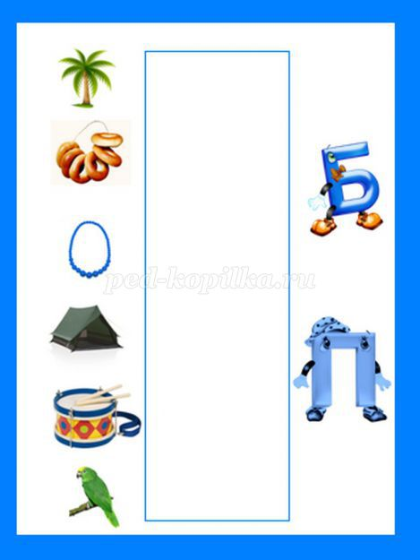
Дидактическая игра «Найди картинку»
Ход игры. Дети соединяют линией каждую букву с предметом, название которого начинается с этой буквы.
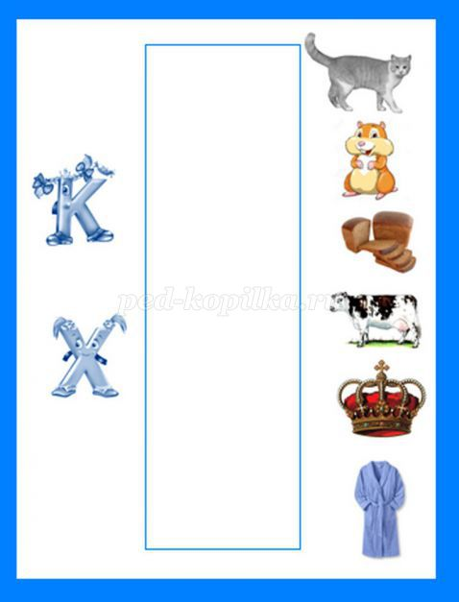
Дидактическая игра «Твердый-мягкий»
Цель: Развитие фонематического восприятия (дифференциация звуков [б]—[бь])
Ход игры. Дети определяют, с какого звука начинается название предмета. Если первый звук твердый согласный, картинку обводят синим фломастером. Если первый звук мягкий согласный, картинку обводят зеленым фломастером.
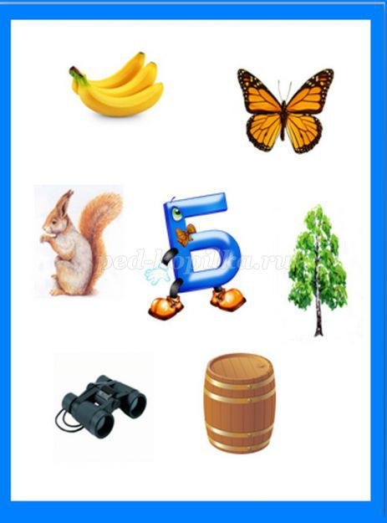
Дифференциация звуков [л]—[ль]
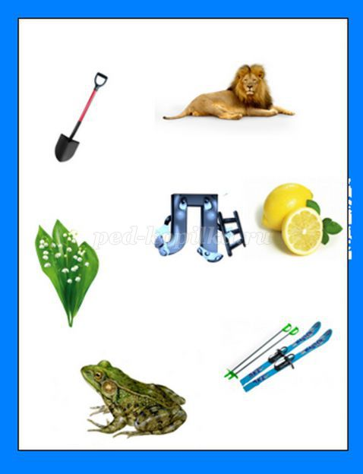

Дидактическая игра «Найди место звука в слове»
Ход игры. Дети определяют место звука [р] в слове (начало, середина, конец) и соединяют линией с соответствующей схемой.
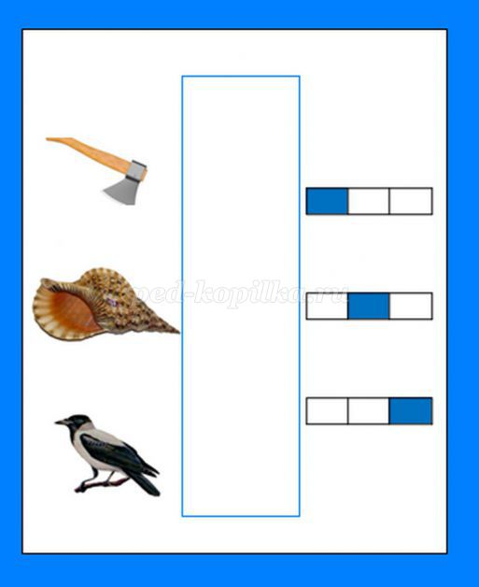
Дети определяют место звука [с] в слове (начало, середина, конец) и соединяют линией с соответствующей схемой.
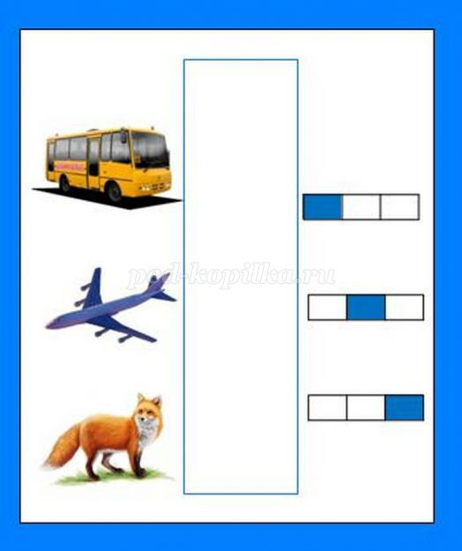
Дидактическая игра «Посчитай слоги»
Вариант 1. Дети делят названия предметов на слоги и соединяют линией с цифрой, которая обозначает количество слогов в слове.
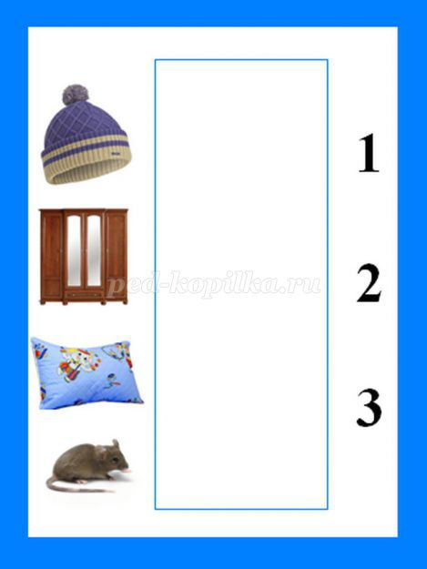
Вариант 2. Дети делят названия предметов на слоги и соединяют линией со слоговой схемой, которая обозначает количество слогов в слове.
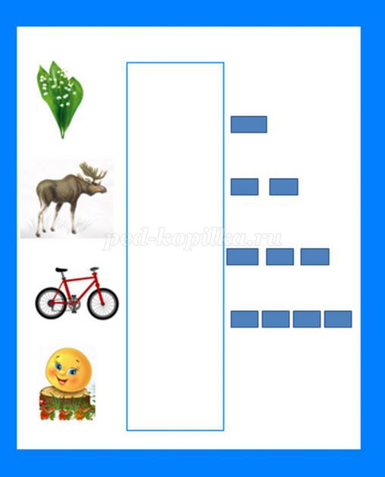
Дидактическая игра «Подбери картинку к слогу»
Ход игры. Дети рассматривают картинки и соединяют линией каждую картинку с тем слогом, с которого начинается ее название.
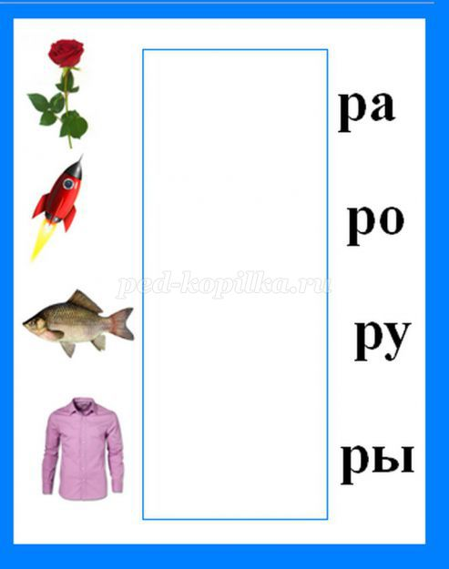
Дидактическая игра «Найди схему предложения»
Цель: совершенствование навыков анализа и чтения предложения.
Ход игры. Дети читают предложение и соединяют линией с соответствующей схемой.
